Os mapas da América

Horário de início | Horário de término | Tempo total (min.) | DPO

Observe atentamente os mapas abaixo e faça a atividade:

MAPA 1 –
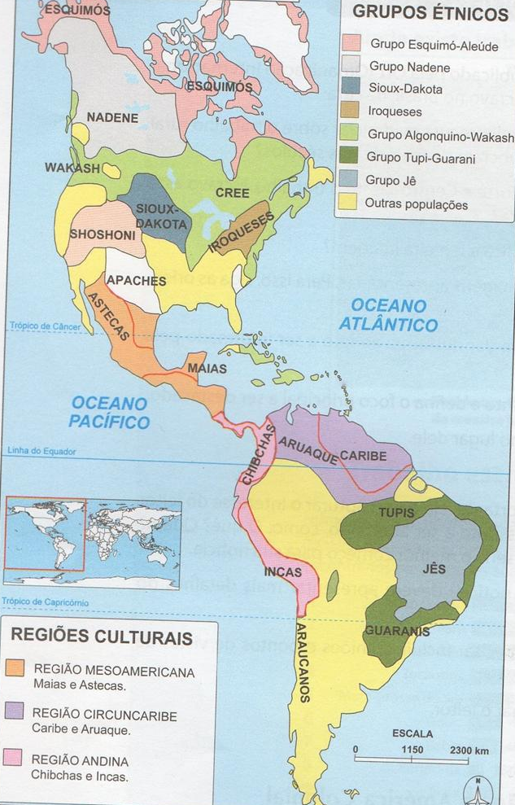

MAPA 2 –
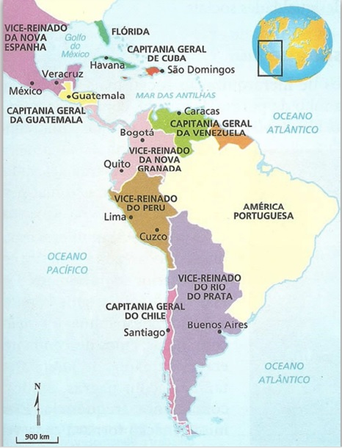

MAPA 3 –
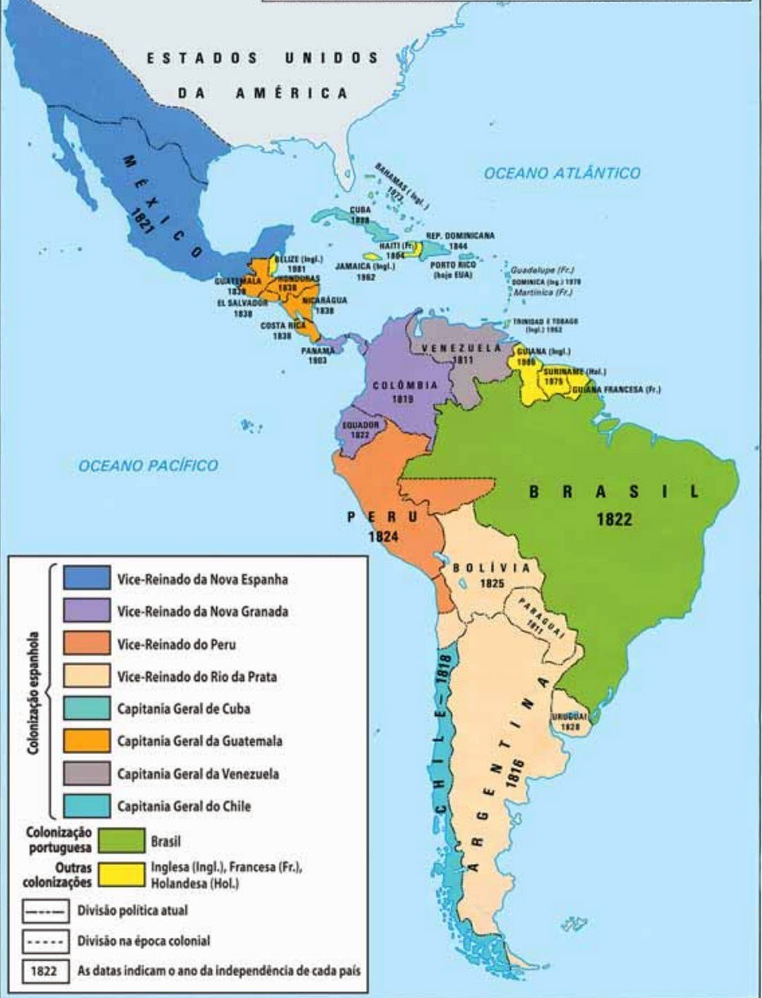

MAPA 4 –
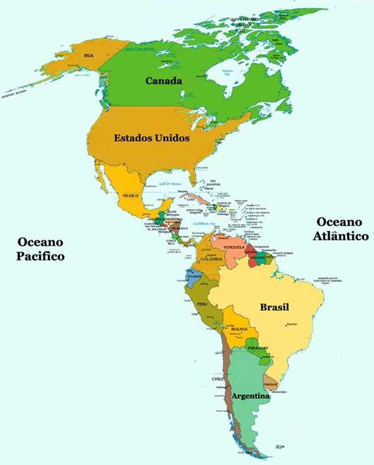

ATIVIDADE – Após observar atentamente cada mapa, faça o que se pede:
- Dê um título para cada mapa e coloque a época em que você imagina que eles retratam;
- Produza um pequeno texto comparando as diferenças entre cada mapa. Observe quais foram as mudanças ocorridas de um para outro;

AO TERMINAR A ATIVIDADE:

1. Confira se suas respostas estão completas e de acordo com a proposta. Em sua avaliação, vou considerar mais se você seguiu corretamente as instruções da atividade do que se suas questões e respostas estão corretas.
2. Volte ao início do TAD, coloque seu nome, horário de início e término e DPO. Sem essas informações, você terá desconto na Organização.
3. Poste a atividade no moodle e salve uma cópia com você.

Caso tenha dúvidas com a atividade, chame o professor no Google Hangouts durante o horário de aula: vinicius.araujo.ieijf2@gmail.com

